**MANZANAS DEL CUIDADO**

**PRESENTA:**

Jhonatan Pulido Soler

Carlos Sebastián Peñuela Diaz

**DIRIGIDO A:**

Oswaldo Pérez

ADSO IV (2670272)

Bogotá D.C

15/12/2023

**Tabla de contenido**

**1.** **Problemática** 3

2. Objetivo general 4

**3.** **Lista de Stake Holders** 5

**4.** **Acercamiento** 5

**5.** **Análisis del acercamiento** 5

**6.** **Matriz de StakeHolders** 6

**7.** **Requerimientos** 7

**8.** **Solución** 8

**9.** **Diagramas** 8

# **Problemática**

La problemática surge de la necesidad de abordar desafíos sociales y culturales que enfrentan las mujeres cuidadoras. Las Manzanas del Cuidado se crearon como respuesta a la falta de espacios que brinden servicios y apoyo integral a estas mujeres, permitiéndoles estudiar, trabajar y recibir orientación. El proyecto se centra en superar barreras sociales al proporcionar infraestructura y servicios en áreas urbanas para mejorar la calidad de vida de las cuidadoras y sus familias.

*Ilustración 1*

## **Objetivo general**

Desarrollar un sistema web para gestionar eficientemente las Manzanas del Cuidado, optimizando la experiencia de mujeres cuidadoras al facilitar propuestas de actividades, asignaciones cercanas y mejorar su calidad de vida en entornos urbanos.

*Ilustración 2*

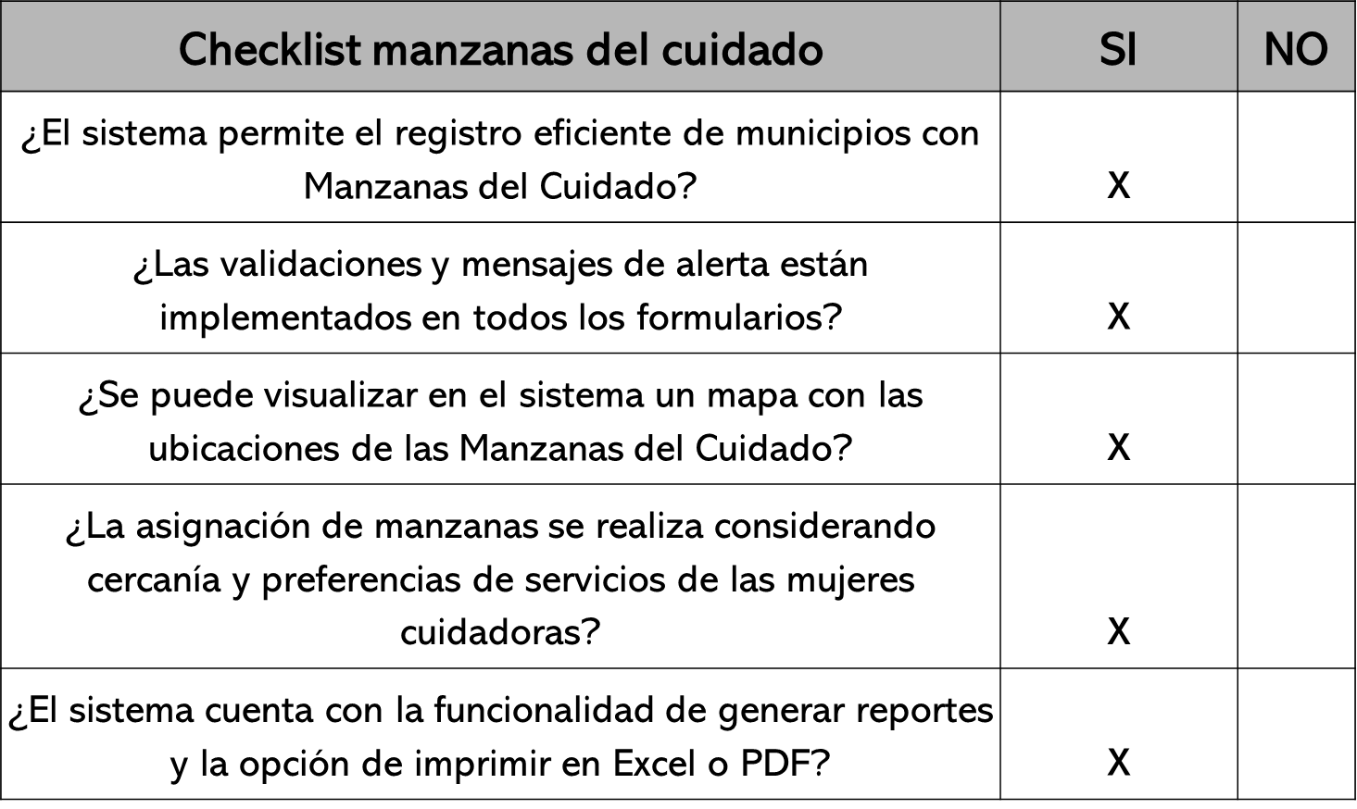

*Ilustración 3 - checklist*

# **Lista de Stake Holders**

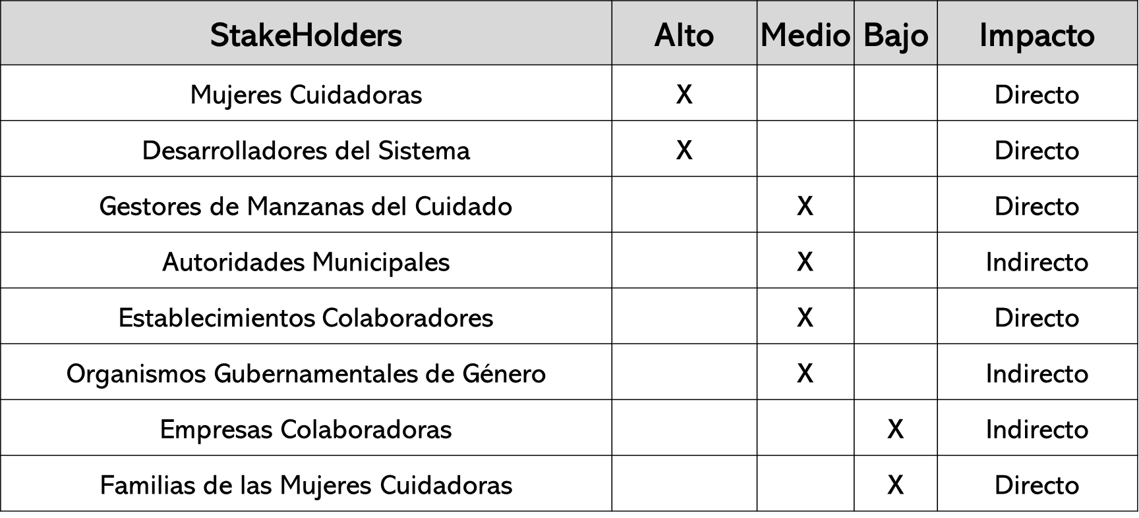

*Ilustración 4 - lista de stakeholders*

# **Acercamiento**

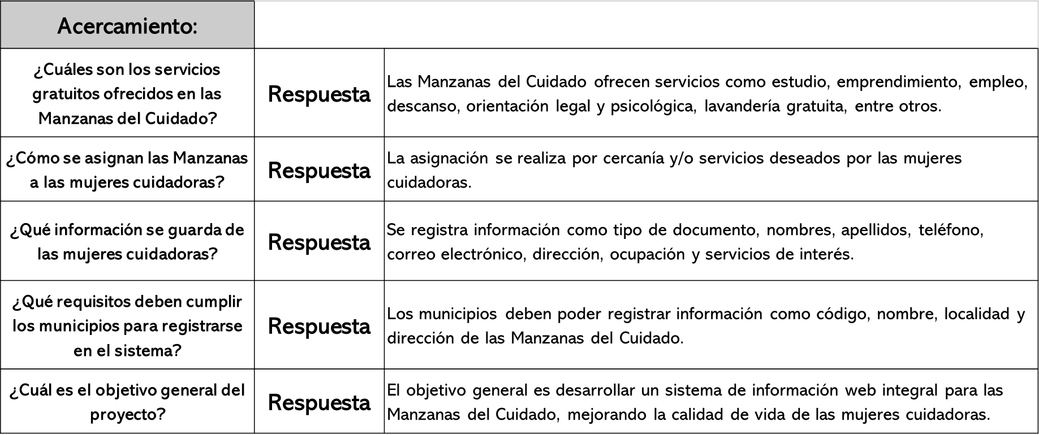

*Ilustración 5 - Acercamiento*

# **Análisis del acercamiento**

El análisis del acercamiento muestra consistencia entre las preguntas planteadas y las respuestas en el proyecto. Las respuestas ofrecen una comprensión clara de los servicios, asignación de manzanas, información de mujeres cuidadoras y requisitos para municipios. Esto asegura una documentación completa y precisa del sistema propuesto.

# **Matriz de StakeHolders**

Definición y explicación matriz StakeHolders:

Mucha influencia y mucho interés

Baja influencia y mucho interés

Mucha influencia y poco interés

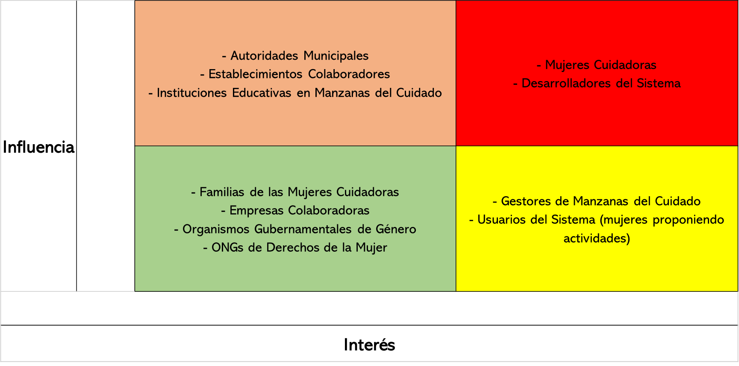 Baja influencia y poco interés

*Ilustración 6 - Matriz de StakeHolders*

# **Requerimientos**

Estos los pudimos encontrar en base a la información suministrada por el documento y brindamos una solución funcional y ampliable según lo requerido.

*Ilustración 7 - Requerimientos*

# **Solución**

La solución propuesta es un sistema web que eficientemente gestiona municipios, Manzanas del Cuidado, servicios y establecimientos. Facilita a mujeres cuidadoras proponer y participar en actividades, garantizando servicios gratuitos para mejorar su calidad de vida. La interfaz intuitiva refleja el apoyo y cuidado de las Manzanas del Cuidado.

# **Diagramas**

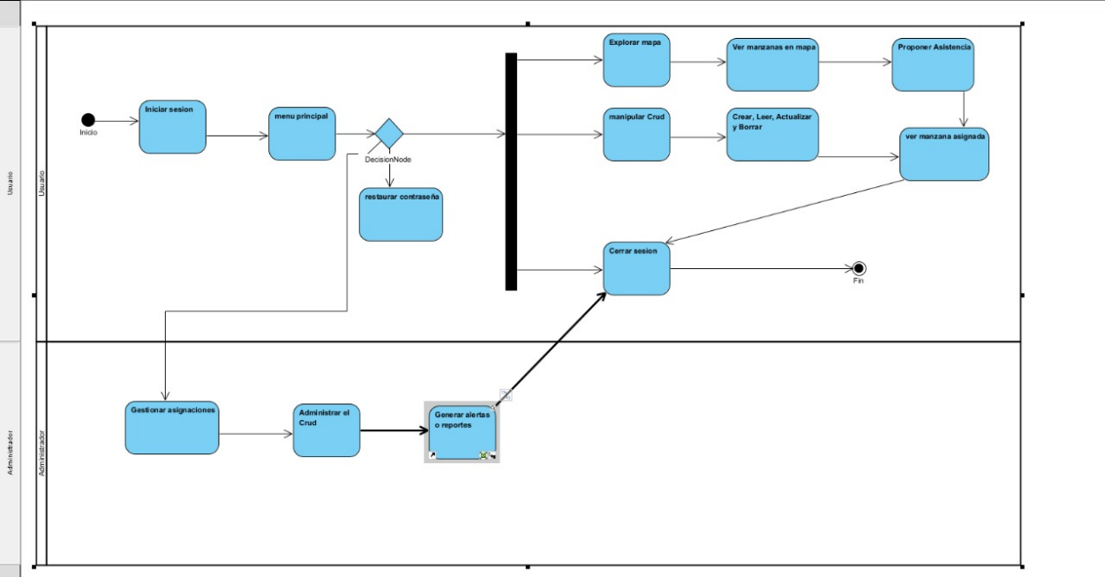

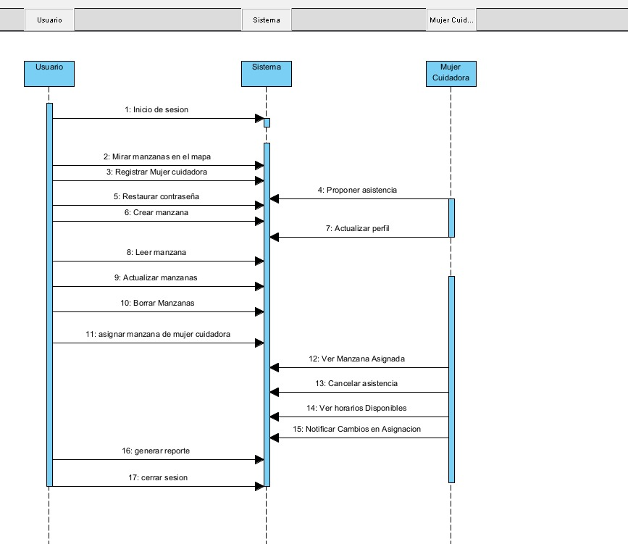

*Ilustración 8 - Diagrama de actividades*

*Ilustración 9 - Diagrama de secuencia*

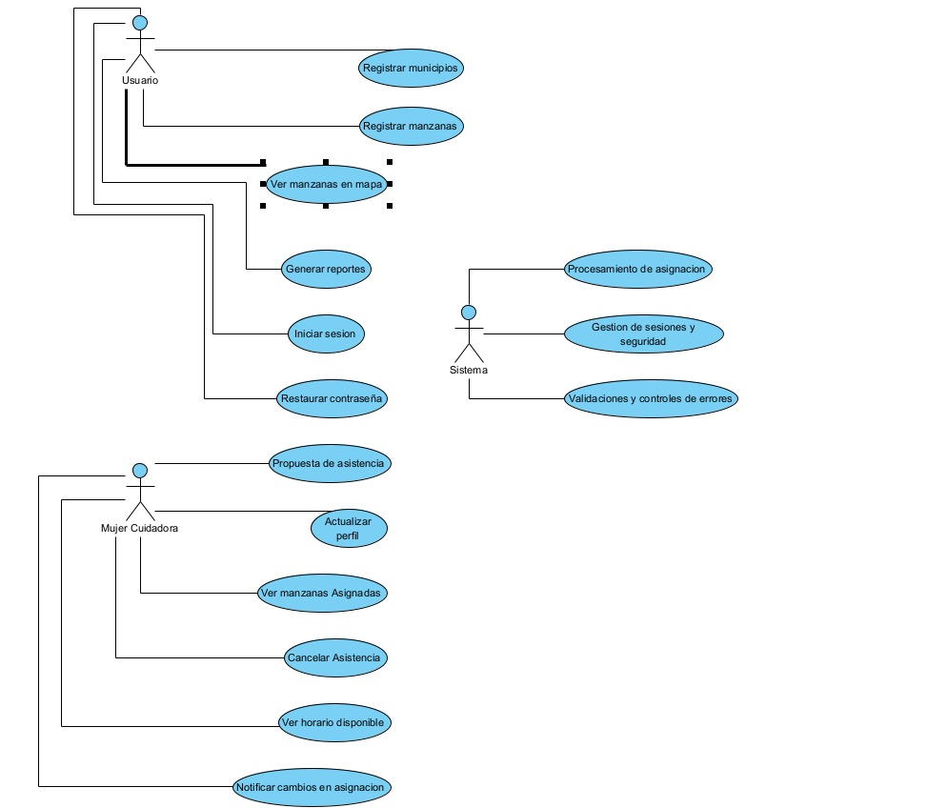

*Ilustración 10 - Diagrama de casos de uso*